Actividades Sugeridas
OBJETIVO DE APRENDIZAJE OA_16 | DESCRIPCIÓN DE LA ACTIVIDADES
Representar datos obtenidos en una muestra mediante tablas de frecuencias absolutas y relativas, utilizando gráficos apropiados, de manera manual y/o con software educativo.  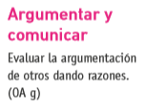 | 6.  El colegio informó en una comunicación la “significativa” mejora en el puntaje de la PSU y presentó la información en el gráfico adjunto.  > Leen la información.  > Comparan la información con el texto.  > Comentan críticamente la información.  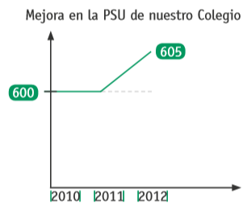  Observaciones al docente  Esta actividad se puede aprovechar para extraer información sobre la PSU y sus resultados. Para esto, se puede visitar http://www.demre.cl/ u otras páginas y preparar una presentación corta en la que se pueda usar el concepto de frecuencia relativa y los gráficos asociados.  Se espera que los alumnos indiquen y citen de manera adecuada las fuentes consultadas y que usen de manera efectiva la información para preparar su presentación, siempre controlando en forma responsable el uso de la tecnología y procesando la información extraída. (OA F)

